小学数学课堂生成性学习资源
日常案例梳理（案例+板书）
册数/单元 | 教学内容 | 教学活动开展 | 生成性学习资源 | 学生思维形态 | 交流互动
六下第七单元 | 《立体图形的表面积和体积整理与复习》 | 活动1：整理与反思  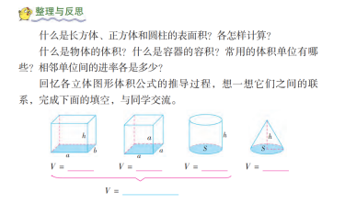 | 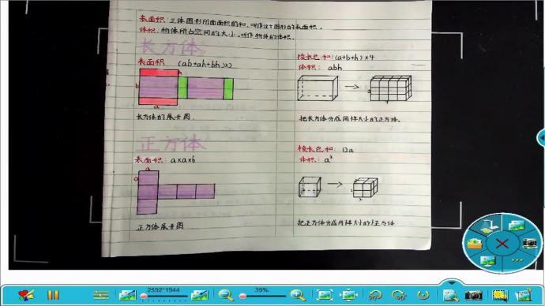  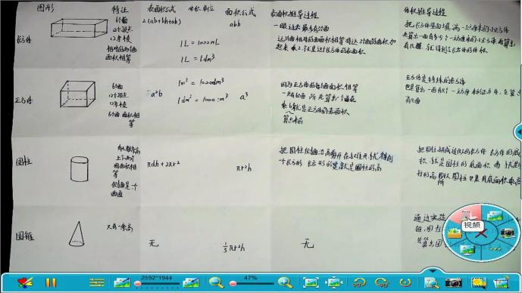 | 生1：以图形为标准进行分类整理；  生2：用表格的的方式整理图形的表面积和体积 | 交流层次1：你更喜欢哪种整理方式？为什么？  交流层次2：通过整理复习有哪些收获？
 |  | 活动2：求下面立体图形的体积 | 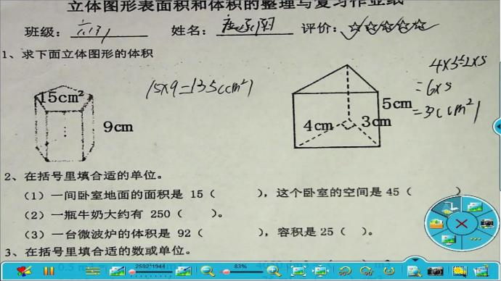 | 生：像这样的直柱体都可以用底面积乘高的方式求它的体积 | 交流层次1：你同意谁的？为什么？  交流层次2：结合平面图形中三角形面积的研究方法还可以怎样求三棱柱的体积？
 |  | 活动3：在括号里填合适的数或单位 | 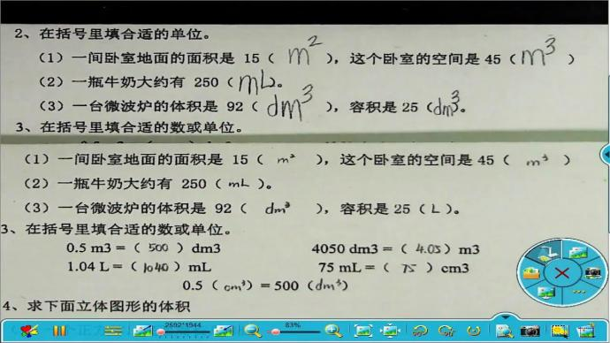 | 生：填写合适的单位时先确定单位类型，在选择合适的单位；单位换算时先确定单位间的进率，在根据从大单位到小单位乘进率或从小单位到大单位除以进率的方法进行单位换算。 | 交流：你是怎样想的？
 |  | 活动3：求下面立体图形的体积 | 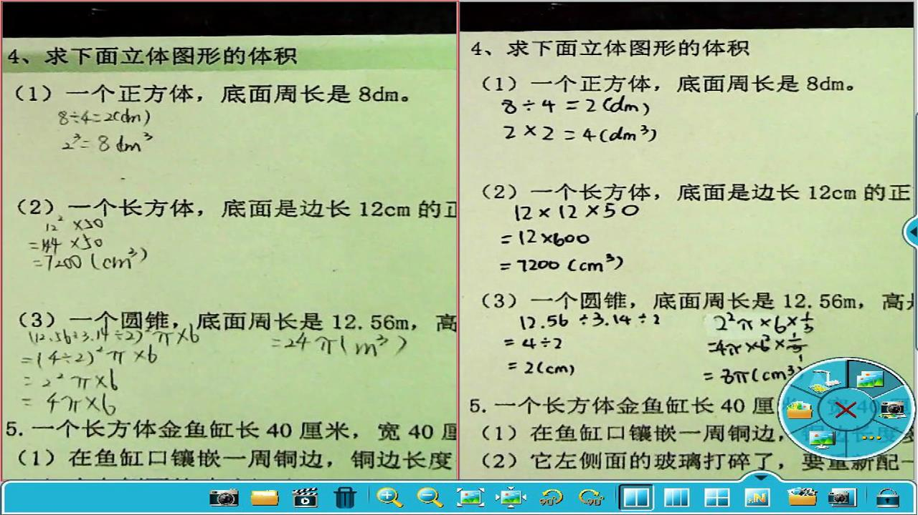 | 生：根据立体图形的体积计算公式找到所需要的的数据并进行计算 | 交流层次1：你都同意吗？  交流层次2：结合自己求这些图形体积的过程，你有什么想要提醒大家注意的？

